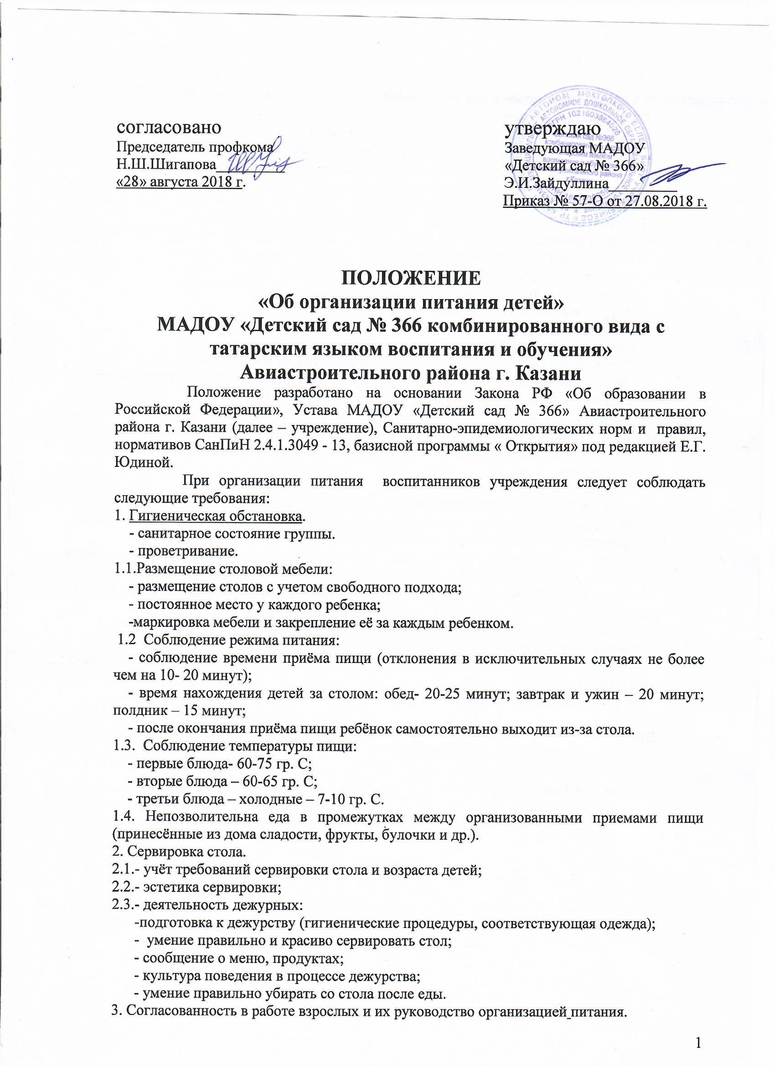

- организация гигиенических процедур;
- настроение, общение:
- «настрой» педагога на предстоящий приём пищи;
- организация спокойной обстановки во время приёма пищи.
3.1. Навыки пользования столовыми приборами:
- ранний и младший возраст - ложкой;
- старший возраст - ложкой, вилкой.
3.2. Культура поведения за столом:
- умение правильно сидеть;
- пользоваться столовыми приборами;
- пользоваться салфеткой;
- соблюдать чистоту и опрятность;
- не разговаривать во время еды;
- умение благодарить за еду;
- спокойно выходить из-за стола.
3.3. Выполнение врачебных назначений по индивидуальному питанию.
3.4. Возможно изменение в рационе питания с учетом потребностей, функциональных изменений организма, аппетита детей и состояние их здоровья:
- детям с пониженным аппетитом соблюдать рекомендуемые возрастные объемы порций (слишком большое количество может отпугнуть), учитывать индивидуальные вкусы и привычки. Можно предложить небольшое количество воды или сока, чтобы они могли запивать;
- не кормить детей насильно;
- не развлекать во время еды игрушками, картинками, рассказывать сказки и т.д.;
- при ребёнке не следует вести разговоры о его плохом аппетите, непереносимости, избирательном отношении к отдельным блюдам и т.п.;
- детям с избыточной массой тела, склонных к ожирению и с развивающимся ожирением, проявлять индивидуальный подход по согласованию с родителями;
- вновь поступившего ребёнка приучать постепенно к незнакомым блюдам, режиму питания.
4. Общение воспитателя с детьми во время приёма пищи.
- умение преподнести блюдо (нелюбимое, новое).
- обращение внимания на вкусно приготовленную пищу, её внешний вид (вид, вкус, запах, полезность).
- обучение правилам поведения за столом.

Принято:
решением Общего собрания работников
МАДОУ «Детский сад № 366»
Протокол № 1 от 28.08.2018г.

